

**UNIVERSIDADE CATÓLICA DE PELOTAS**

**TECNÓLOGO EM ANÁLISE E DESENVOLVIMENTO DE SISTEMAS**

**DISCIPLINA: PROJETO INTEGRADOR IV-A**

**PROFESSORES: ALEXANDRA LACKMANN ZIMPECK**

**FERNANDA MOTA**

**RELATÓRIO FINAL:**

**Atividades práticas desenvolvidas, registro dos procedimentos realizados, capturas de tela que caracterizam as funcionalidades da aplicação desenvolvia e o código da aplicação**

**ALUNOS: JULIANO DUARTE SEUS, LUKA VIEIRA IRIBARREM**

**PELOTAS, SETEMBRO DE 2021**

**DIAGRAMA DE CLASSES FINAL**

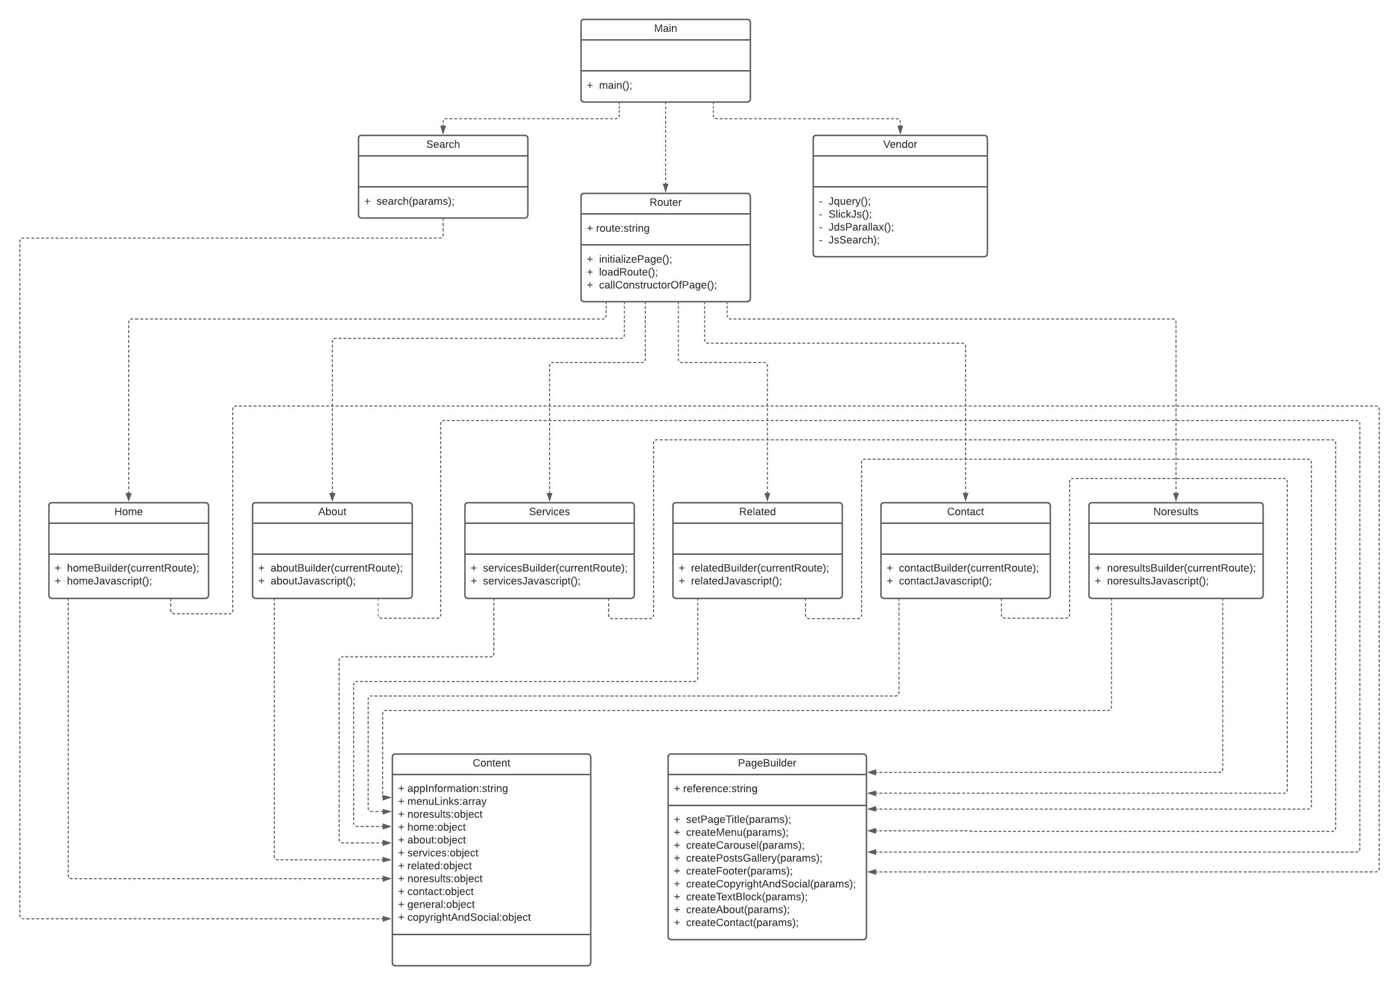

Durante a execução do projeto, revisamos o diagrama original que havíamos proposto e fizemos algumas adaptações resultando no diagrama acima.

**PÁGINAS ESTÁTICAS GERADAS**

**INÍCIO**

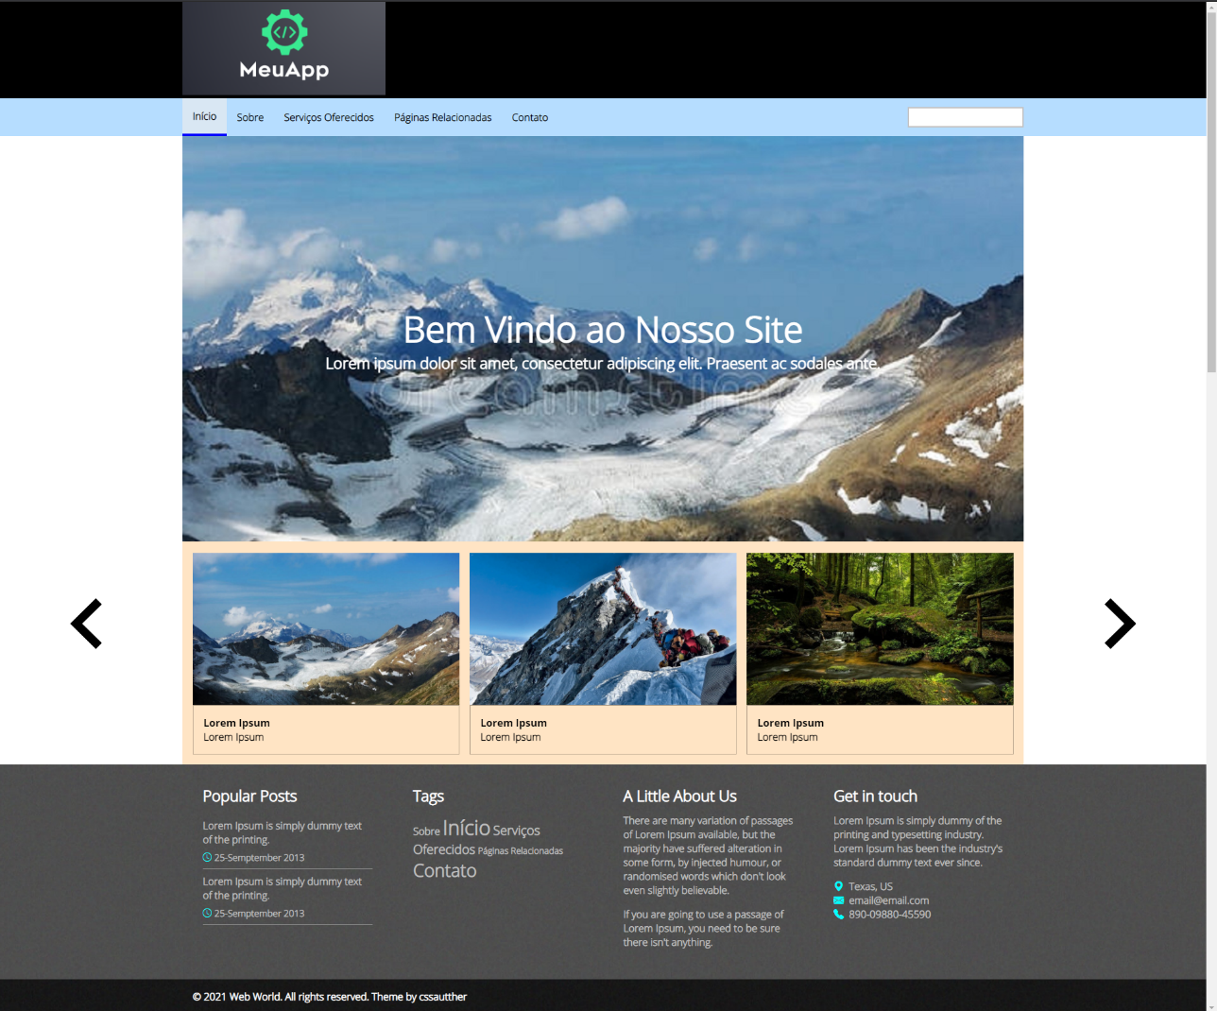

**SOBRE NÓS**

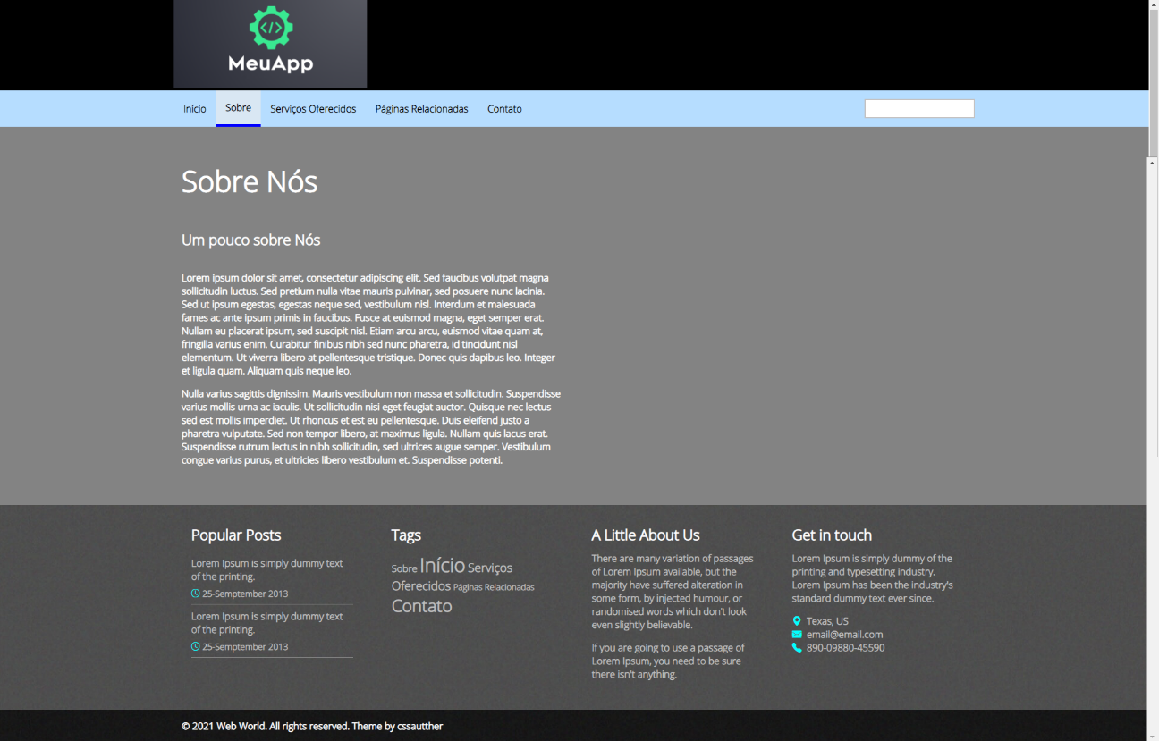

**SERVIÇOS**

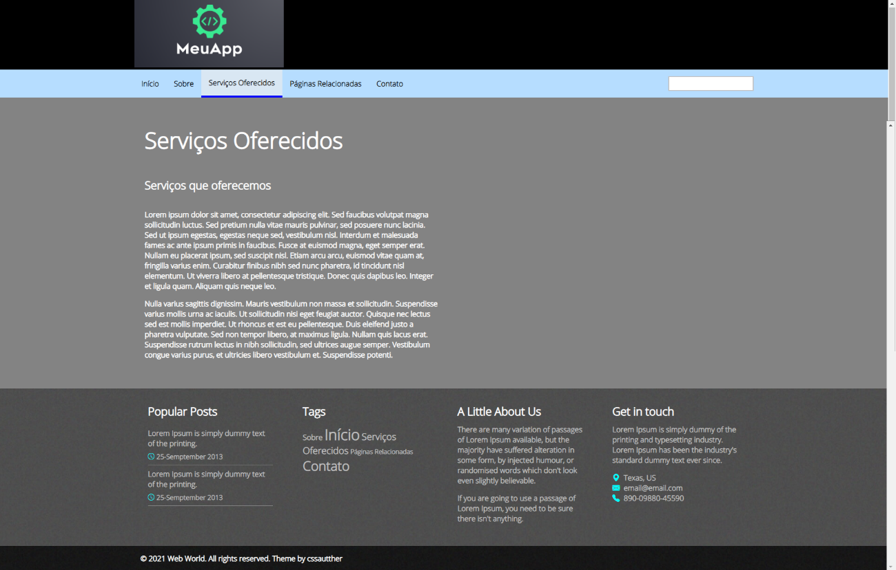

**PÁGINAS RELACIONADAS**

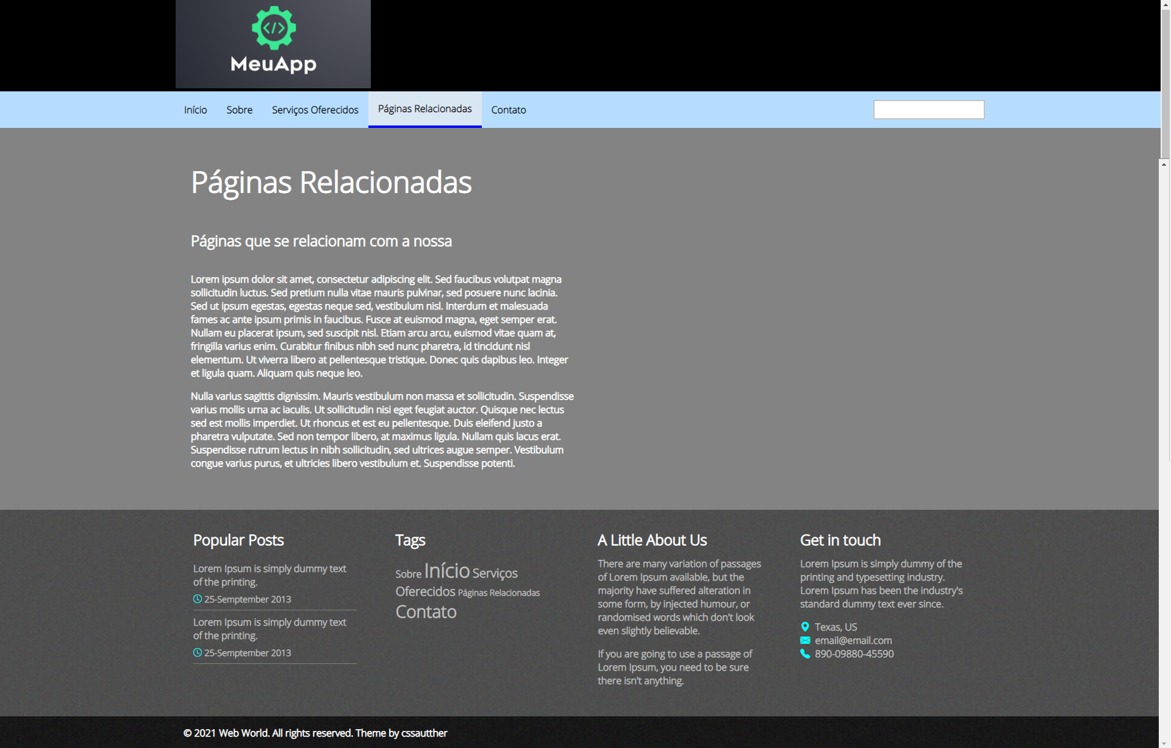

**CONTATO**

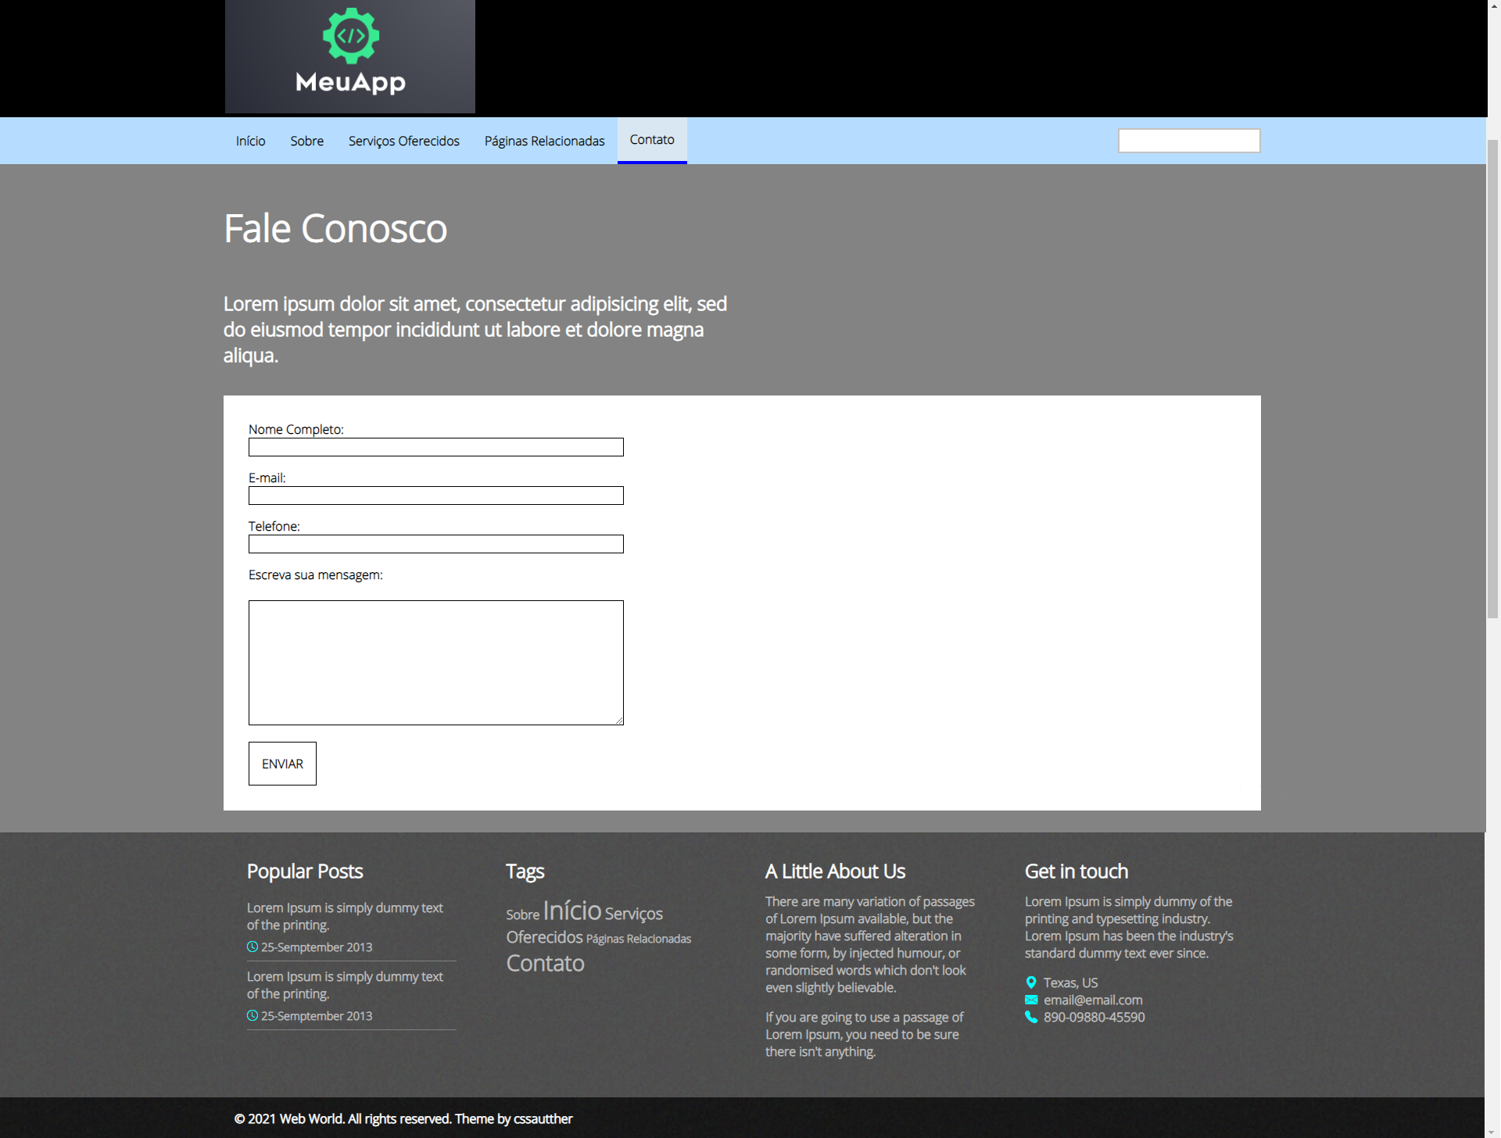

**OBJETIVO DA APLICAÇÂO**

O nosso objetivo era gerar as páginas estáticas através de javascript. Utilizando o diagrama de classes mostrado acima conseguimos cumprir este objetivo. Mostraremos o código e explicaremos como isso foi possibilitado.

**A CLASSE CONTENT**

<https://github.com/JdSeus/JDS-UCPEL-PI4M1/blob/master/resources/js/Content.js>

A classe Content é a mais importante do projeto. É nela que ficam registrados todos os textos, links e ícones que aparecem nas páginas. Ela centraliza tudo o que pode ser modificado, de modo que quando queremos editar algum texto das páginas, é nela que editamos. As outras classes utilizam ela para gerar as páginas.

**A CLASSE PAGEBUILDER**

<https://github.com/JdSeus/JDS-UCPEL-PI4M1/blob/master/resources/js/PageBuilder.js>

Na classe PageBuilder estão registrados os componentes (código javascript que gera html) que são utilizados nas páginas. Se quisermos editar algum HTML, é nos componentes dela que devemos editar. Ela é muito importante, porque as páginas do projeto são construídas utilizando os seus métodos.

**A CLASSE VENDOR**

<https://github.com/JdSeus/JDS-UCPEL-PI4M1/blob/master/resources/js/vendor/vendor.js>

Na classe Vendor estão registradas as bibliotecas necessárias para o funcionamento do projeto. Ela é o primeiro código executado pela aplicação na classe Main.

**A CLASSE ROUTER**

<https://github.com/JdSeus/JDS-UCPEL-PI4M1/blob/master/resources/js/Router.js>

A classe Router é a responsável por identificar a rota atual da aplicação e chamar o construtor adequado para gerar o HTML respectivo. Ela faz isso utilizando as classes Noresults, Home, About, Services, Related e Contact, que são as construtoras de cada uma das páginas da aplicação.

**AS CLASSES ABOUT, CONTACT, HOME, NORESULTS, RELATED E SERVICES**

<https://github.com/JdSeus/JDS-UCPEL-PI4M1/blob/master/resources/js/pageBuilders/About.js>

<https://github.com/JdSeus/JDS-UCPEL-PI4M1/blob/master/resources/js/pageBuilders/Contact.js>

<https://github.com/JdSeus/JDS-UCPEL-PI4M1/blob/master/resources/js/pageBuilders/Home.js>

<https://github.com/JdSeus/JDS-UCPEL-PI4M1/blob/master/resources/js/pageBuilders/Noresults.js>

<https://github.com/JdSeus/JDS-UCPEL-PI4M1/blob/master/resources/js/pageBuilders/Related.js>

<https://github.com/JdSeus/JDS-UCPEL-PI4M1/blob/master/resources/js/pageBuilders/Services.js>

Cada uma dessas classes tem dois métodos sendo eles:

*(Nome da classe)Builder(currentRoute);

*(Nome da classe)Javascript();

Todas elas tem acesso a classe Content e PageBuilder. Desse modo, o método Builder delas chama os componentes da PageBuilder de acordo com o que aquela página está definida para construir. Já o método Javascript contém o Javascript personalizado que vai ser utilizado naquela página. Na página Inicio, por exemplo, o Builder chama os componentes para gerar a página com o carrossel e o Javascript chama o código necessário para ativar o Slick Js.

**A CLASSE SEARCH**

<https://github.com/JdSeus/JDS-UCPEL-PI4M1/blob/master/resources/js/Search.js>

A classe Search tem acesso direto a classe Content. O objetivo dessa classe é conter um algoritmo preparado da biblioteca SearchJs de modo a realizar uma busca no conteúdo da Content e retornar a rota em que aquele conteúdo ocorre.

**A CLASSE MAIN**

<https://github.com/JdSeus/JDS-UCPEL-PI4M1/blob/master/resources/js/Main.js>

A classe Main utiliza as classes Vendor, Search e Router. Ela executa a Vendor para deixar as bibliotecas preparadas, após isso, ela chama o Router para identificar a página atual e realizar a construção desta. Além disso, ela que coloca o evento de pesquisa no input do header, utilizando a classe Search para analisar a pesquisar, redirecionando de acordo com o resultado da pesquisa.